Mentorskapsprogrammet
En unik möjlighet för läkarstudenter att få insikter, stöd och vägledning av läkare.

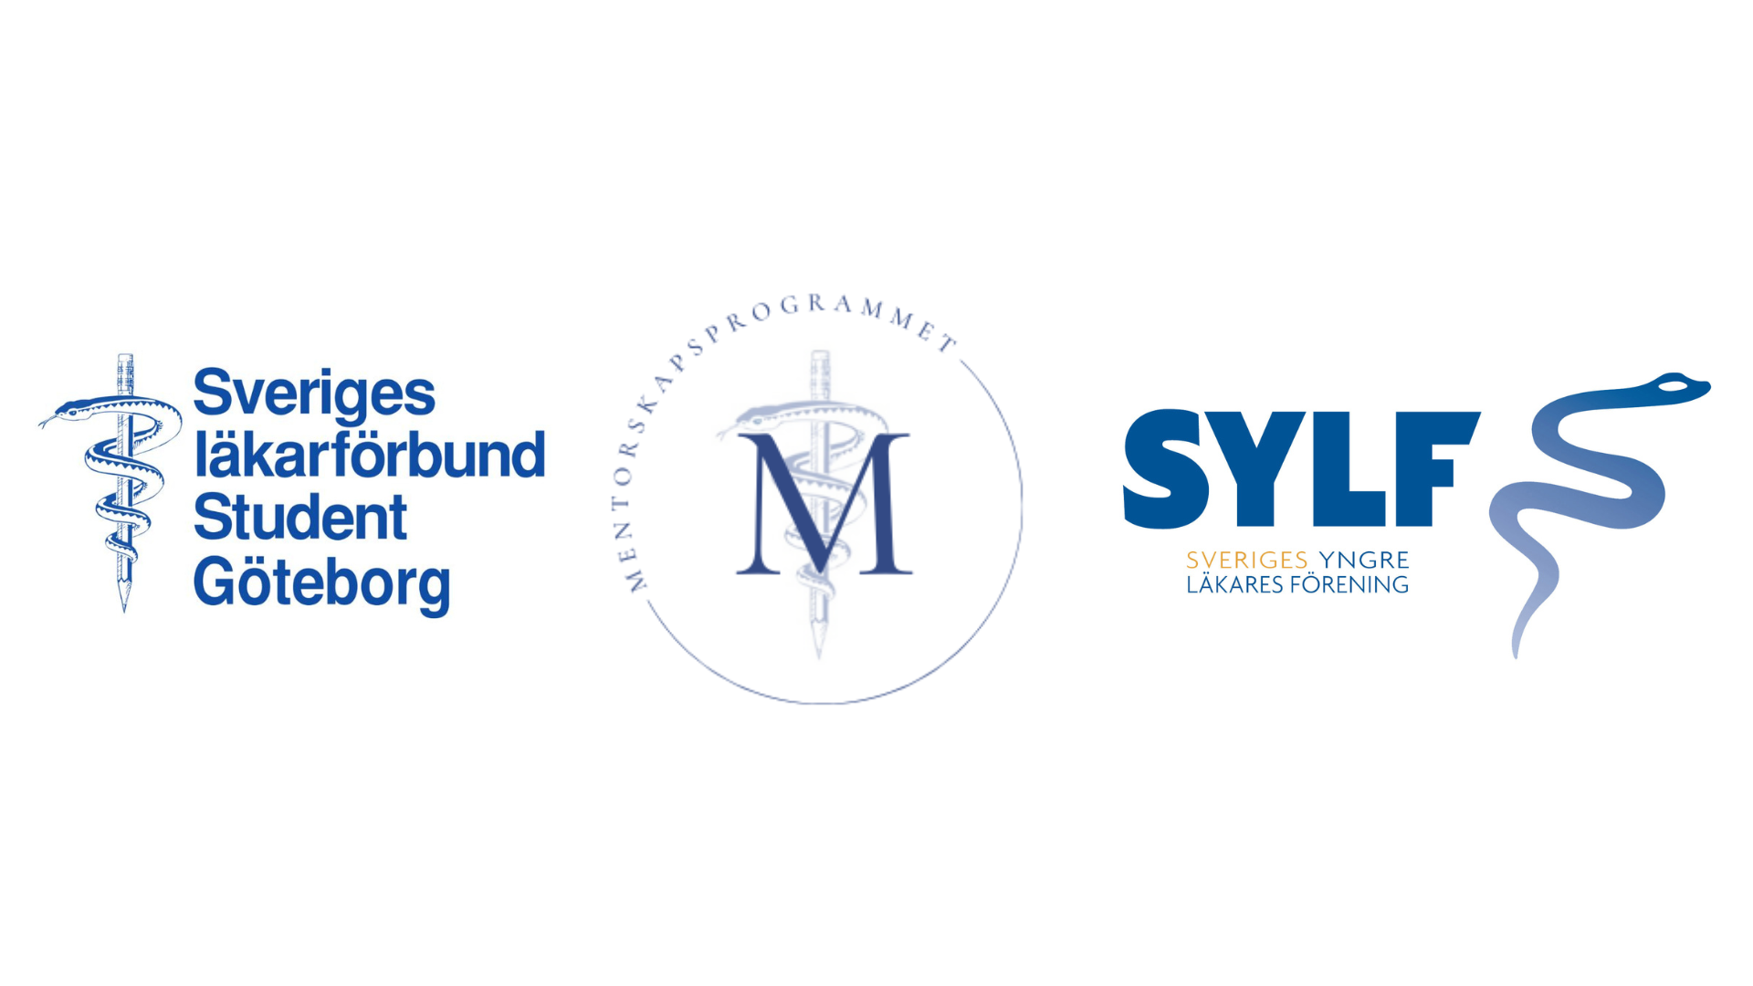

Kontaktuppgifter:
Sveriges Läkarförbund Student Göteborg:
goteborg.slf@gmail.com

Sveriges Yngre Läkares Förening Göteborg:
goteborg@sylf.se
Mentorskapsprogrammet: Projektet sätter samman små grupper av läkarstudenter med en läkare som deras mentor och skapar en samarbetsinriktad och berikande miljö för lärande och tillväxt. Genom månatliga träffar kommer kandidaterna att få möjlighet att delta i meningsfulla diskussioner, få kunskap om olika specialistområden och ta emot råd från sina handledare. Som mentor erbjuds du en aktiv roll i att kunna influera och förhoppningsvis inspirera blivande kollegor samt bidra till att forma den framtida arbetsmiljön. Dessutom bidrar sammankomster till erfarenheter och reflektion kring rollen som läkare och som handledare. Följ med oss på denna resa för att forma framtidens läkare genom mentorskap!

Gruppindelning: Läkarstudenter vid Sahlgrenska Akademin i Göteborg som är medlemmar i Sveriges Läkarförbund (SLF) kommer att organiseras i grupper av varierande storlek utefter termin, gemensamma intressen av specialiteter, antal tillgängliga mentorer och i den mån möjligt, utifrån önskemål av gruppstorlek. För att uppmuntra kunskapsutbyte mellan terminer och möjliggöra skapande av nya sociala umgängen och kontaktnätverk kommer grupperna bestå av läkarkandidater från olika terminer dock inom samma fas på läkarprogrammet. Därmed kommer medlemmar delas in i antingen prekliniska (T1-T4), mittkliniska (T5-T8) eller slutkliniska (T9-T12) grupper. På sikt är vår förhoppning att mentorskapsprogrammet ska vara tillgängligt för alla SLF-medlemmar på läkarprogrammet i Göteborg.

Mentorer samordnas av SYLF Göteborg och väljs utifrån deras engagemang och tillgänglighet. Handledare måste ha tagit läkarexamen och åtminstone påbörjat eller avklarat AT/BT. Dessutom bör mentorn vara medlem i SYLF alternativt VGLF och arbeta som läkare i Göteborgstrakten. Mentorn förutsätts, efter anmälan om minst en termin, vara tillgänglig för månatliga fysiska alternativt digitala träffar samt för att, inom rimliga proportioner, kunna besvara frågor och tankar från studenter som uppkommer under programmets gång. Handledaren förväntas vara engagerade i att dela med sig av kunskaper och erfarenheter inhämtade under deras läkarkarriär och professionella utveckling. Följaktligen baseras en stor del av den personliga lämpligheten på att vilja se och bidra till framtida kollegors tillväxt och utmognad.

Månatliga möten: Grupperna kommer att träffas en gång i månaden, (förslagsvis i slutet eller början av månaden), antingen i person eller virtuellt. Vid varje session förväntas samtliga gruppmedlemmar närvara och aktivt delta. Tanken är att det är studenterna som förbereder sig och att ordet ska vara fritt. Mentorn förväntas ge vägledning, besvara frågor och dela med sig av sin egen expertis och erfarenheter. Situationer likt föreläsningar eller utfrågningar av kandidaterna bör undvikas. Adepter avråds från att fråga kring kursrelaterad kunskap, tanken är inte att mentorsträffar ska agera som någon generell pluggstuga. Istället ombeds studenterna och i mån av möjlighet handledaren, att inför träffar förbereda två till tre ämnen eller diskussionspunkter relaterade till medicin, läkarstudier eller sjukvården. Förslagsvis kan även mentorn vid efterfrågan förse kandidaterna med kunskap kring karriärsval, arbetsmiljö och dylikt. Samtliga gruppmedlemmar, framförallt handledaren, kan med fördel ta upp avidentifierade exempel utifrån klinisk erfarenhet där frågor om till exempel etik/moraliska dilemman och handlingsplaner kan diskuteras. Exakt hur allt detta ser ut i praktiken lär variera. Det finns inga exakta rätt eller fel men det viktiga är att möjliggöra en trygg och öppen stämning för att ge utrymme till studenterna att samtala och diskutera.

Varaktighet: Mentorskapsprogrammet kommer på sikt vara tillgänglighet under hela studietiden med möjlighet till gruppbyte efter varje termin. Vid uppstart av termin kommer en fysisk introduktionsträff att anordnas. Därefter är det upp till varje mentorsgrupp att upprätthålla kommunikationen och sätta datum för det månatliga mötet, förslagsvis i början eller i slutet av varje månad. Träffen kan vara digital men hålls med fördel på plats och bör pågå i cirka två timmar. Mentorsträffar kan också ske mer frekvent och under längre tid om dess medlemmar så önskar men minimum anses vara sammanhängande två timmar i månaden. Vid terminsslutet kommer handledare och studenter inbjuds till en fysisk avslutningsträff där frågor och diskussionsämnen som lämpar sig för helgrupp uppmuntras att tas upp. Styrelserna kommer också tacka av mentorer. Dessutom kommer utvärdering av den gångna terminen av mentorskapsprogrammet att efterfrågas.

Gemensamma regler: Godkännande i anmälningsformuläret ger samtycke till att man är införstådd i nedanstående villkors betydelse samt ansvarar för att de följs. Det innebär också en acceptans till att styrelsen för SLFs Göteborg och SYLF Göteborg har rätt att efter utredning och efter proportionalitet utesluta individer från mentorskapsprogrammet.

1. Det är alla gruppmedlemmars ansvar att bidra till och upprätthålla en god och konstruktiv ton som säkerställer en öppen samtalsatmosfär, fri från dömande, diskriminering och förtryck.
2. Tystnadsplikt gäller för alla och om allt som tas upp inom gruppen som kan skada medlemmar ekonomiskt, fysiskt eller psykiskt ifall information läcks ut utanför gruppen. Undantag kan göras om den berörda individen ger samtycke eller om informationen är av sådan natur att den avser grov kriminalitet eller att allvarlig fara för hälsa och liv finns.
3. Gruppmedlemmar bör varken besitta eller eftersträva att utveckla privata relationer sinsemellan.
4. Studenter avråds från att efterfråga arbets- och forskningsmöjligheter, dock kan det vara välkommet på mentorns initiativ.
5. Samtliga gruppmedlemmar har rätt att informera SLFs GBGs styrelse respektive styrelsen för SYLF GBG om regelbrott enligt ovan sker.

Sammanfattningsvis syftar Mentorskapsprogrammet till att skapa en stödjande och dynamisk inlärningsmiljö som främjar personlig och professionell tillväxt för läkarstudenter. Genom interaktiva diskussioner, värdefull vägledning och möjlighet till nätverksbyggande, har detta program potential att stärka studenterna i sina medicinska karriärer och göra en meningsfull inverkan i sjukvården. Delta i mentorskapsprogrammet och var med och forma blivande kollegor och framtidens läkare!

